# **Пример использования системы**

## **Товары**

Страница просмотра информации о стоимости товаров на выбранную дату:

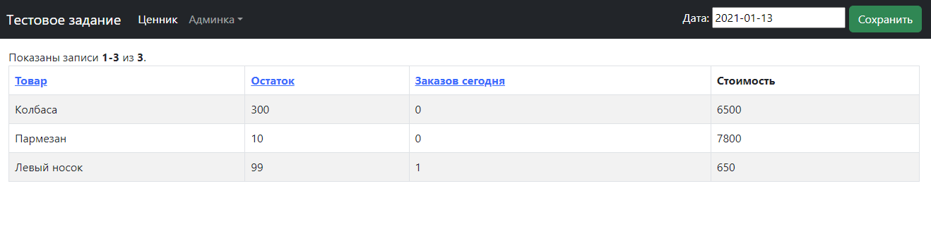

Пример смены даты:

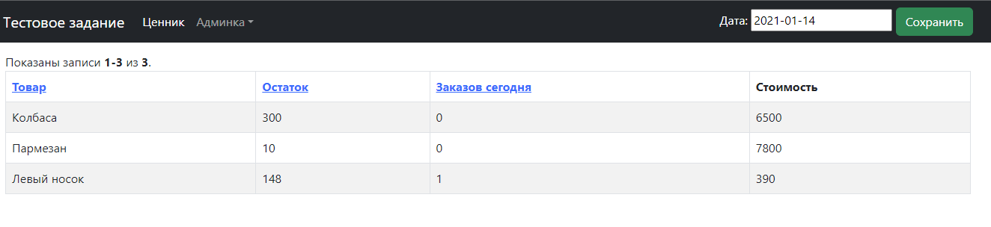

Страница управление товарами:

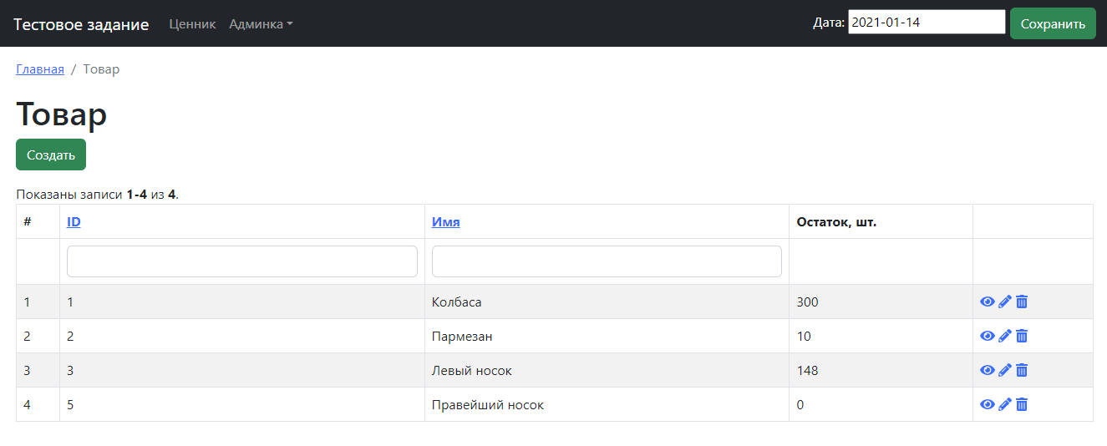

Страница создания товара:

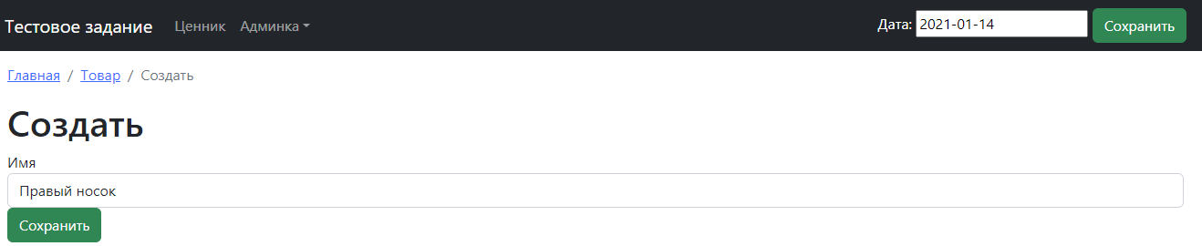

Страница просмотра инфо о товаре:

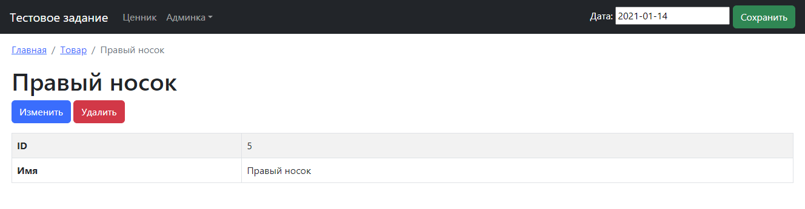

Страница редактирования товара:

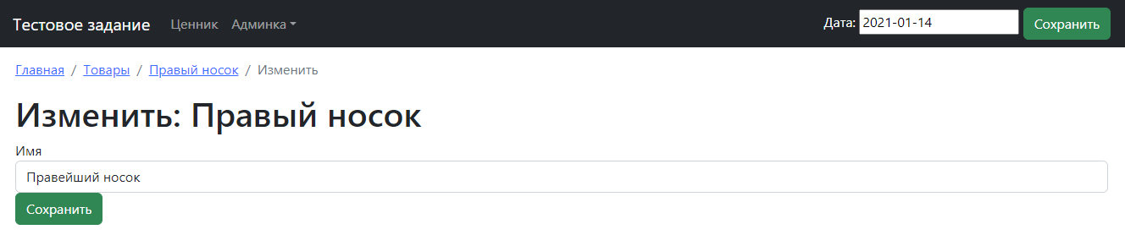

## **Поставки**

Страница управление поставками: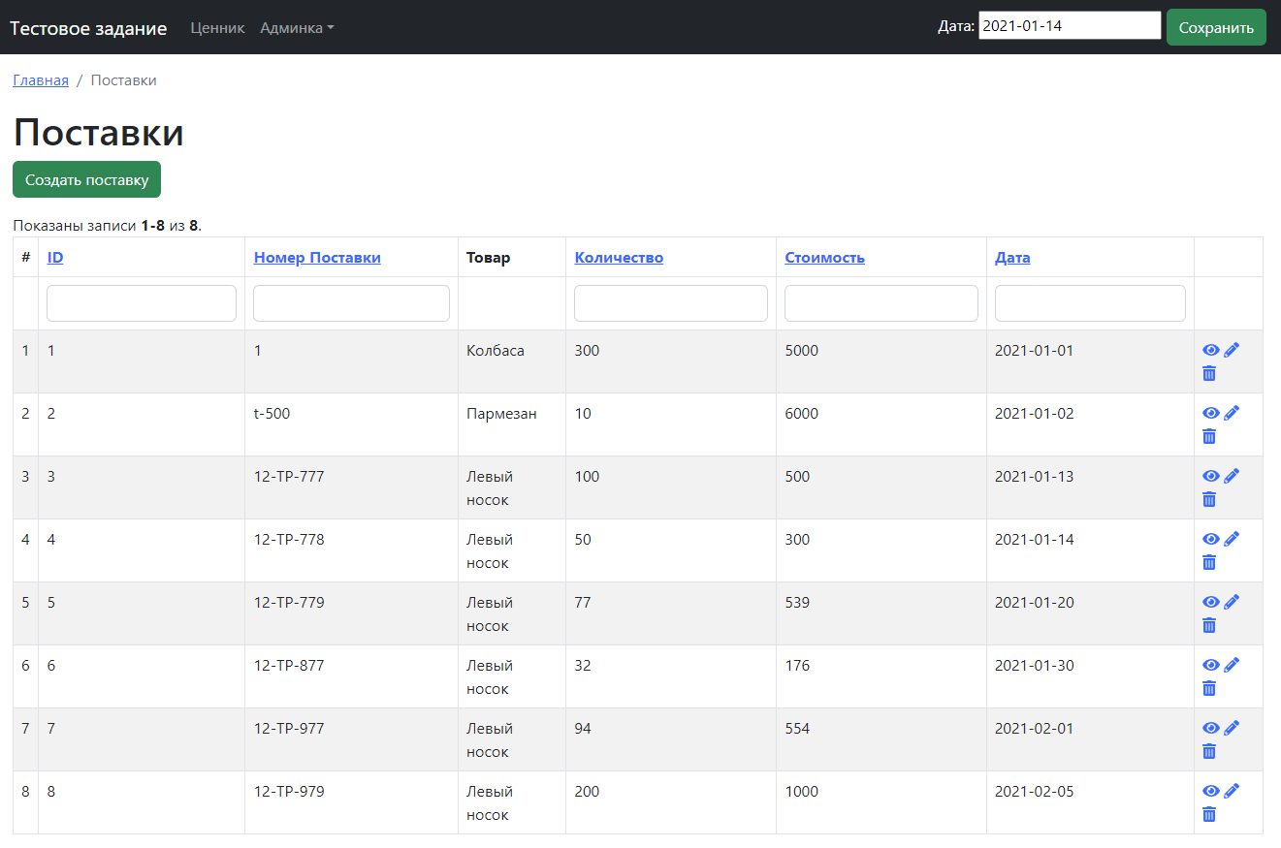

Страница создания поставки (товар выбирается из выпадающего списка всех товаров): 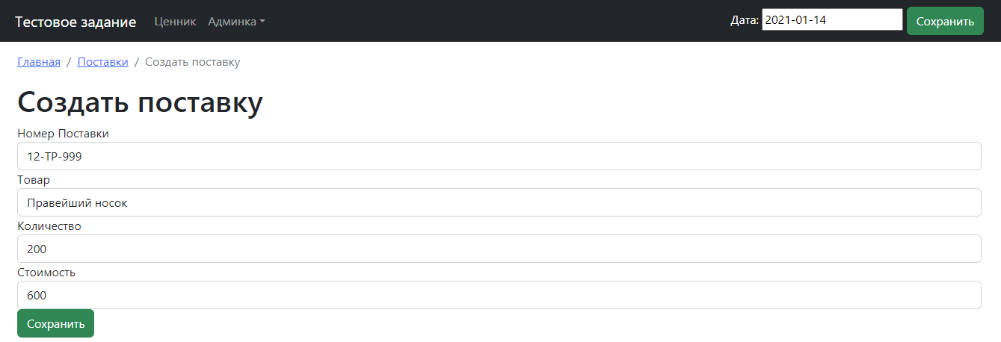

Примечание – при создании поставок и заказов дата проставляется сегодняшняя (выбранная пользователем сверху справа).

Страница просмотра инфо о товаре: 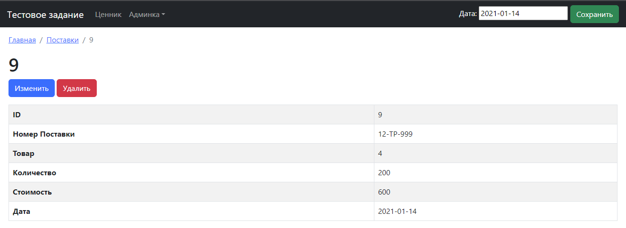

Страница изменения товара (дата также будет изменена на сегодняшнюю):

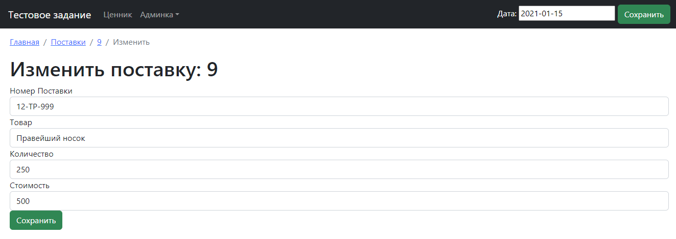

## **Заказы**

Страница управление заказами с применённым фильтром по дате: 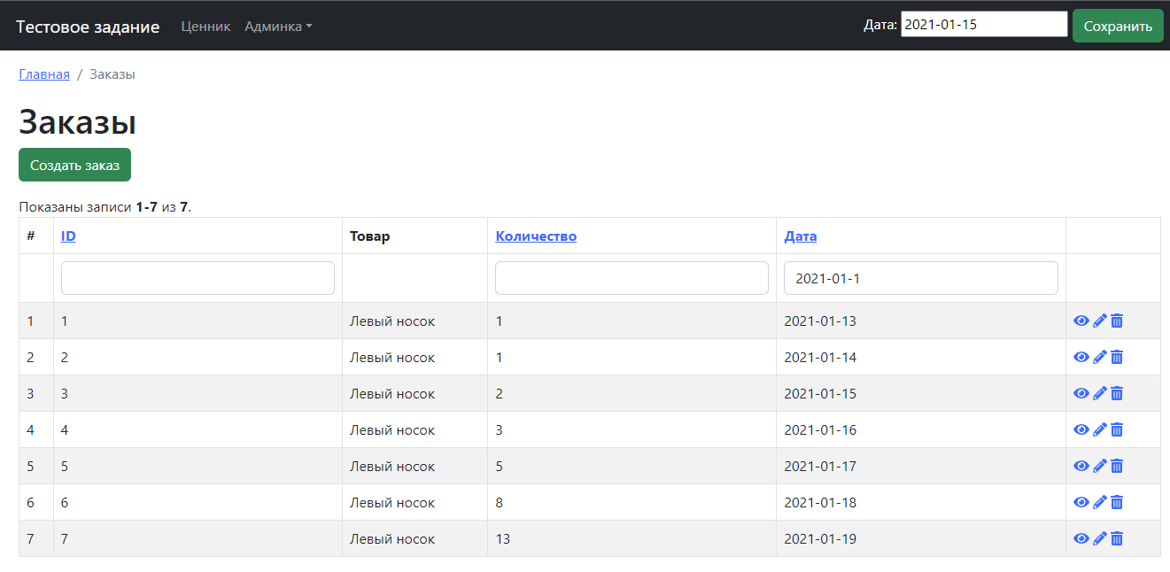

Страница создания заказа: 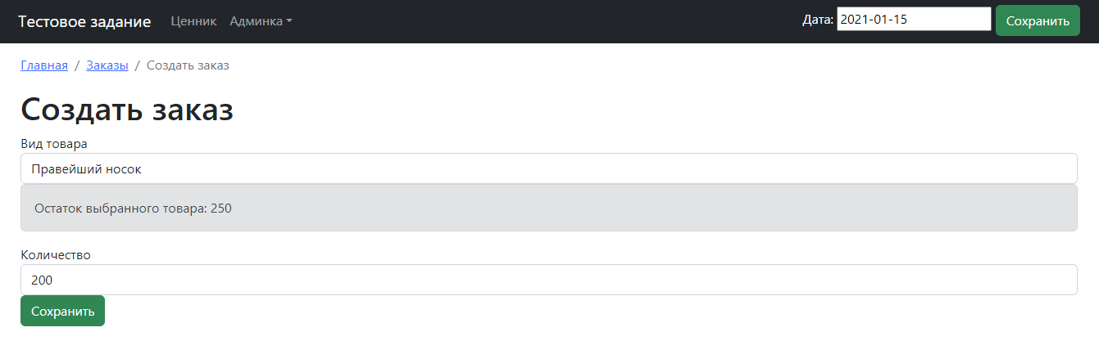

Остаток товара рассчитывается из поставок и заказов. Если количество, введённое пользователем превышает остаток, то значение в поле будет заменено на остаток (frontend).

Страница просмотра инфо о заказе: 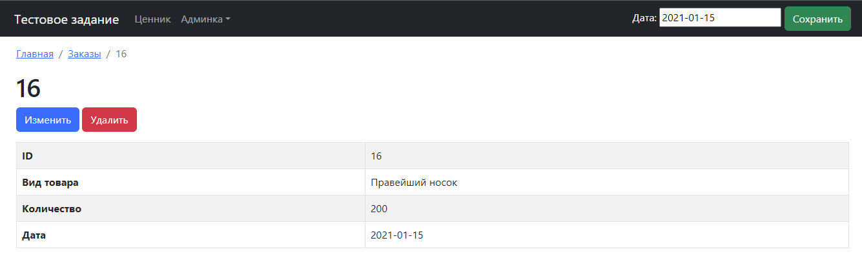

Страница изменения заказа: 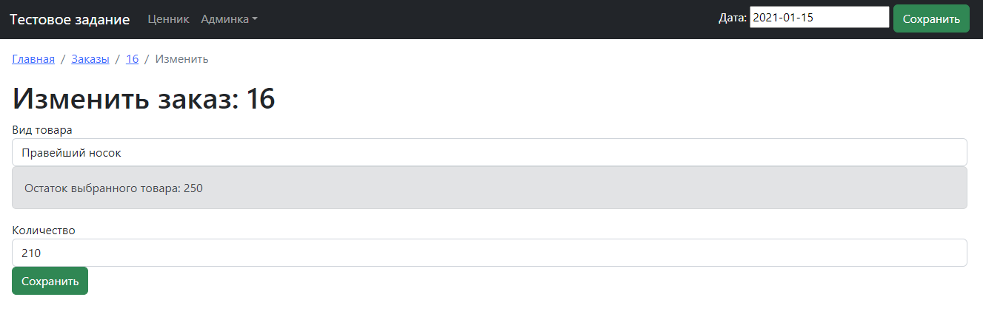

Пример страницы просмотра информации о стоимости товаров на выбранную дату со внесёнными изменениями: 